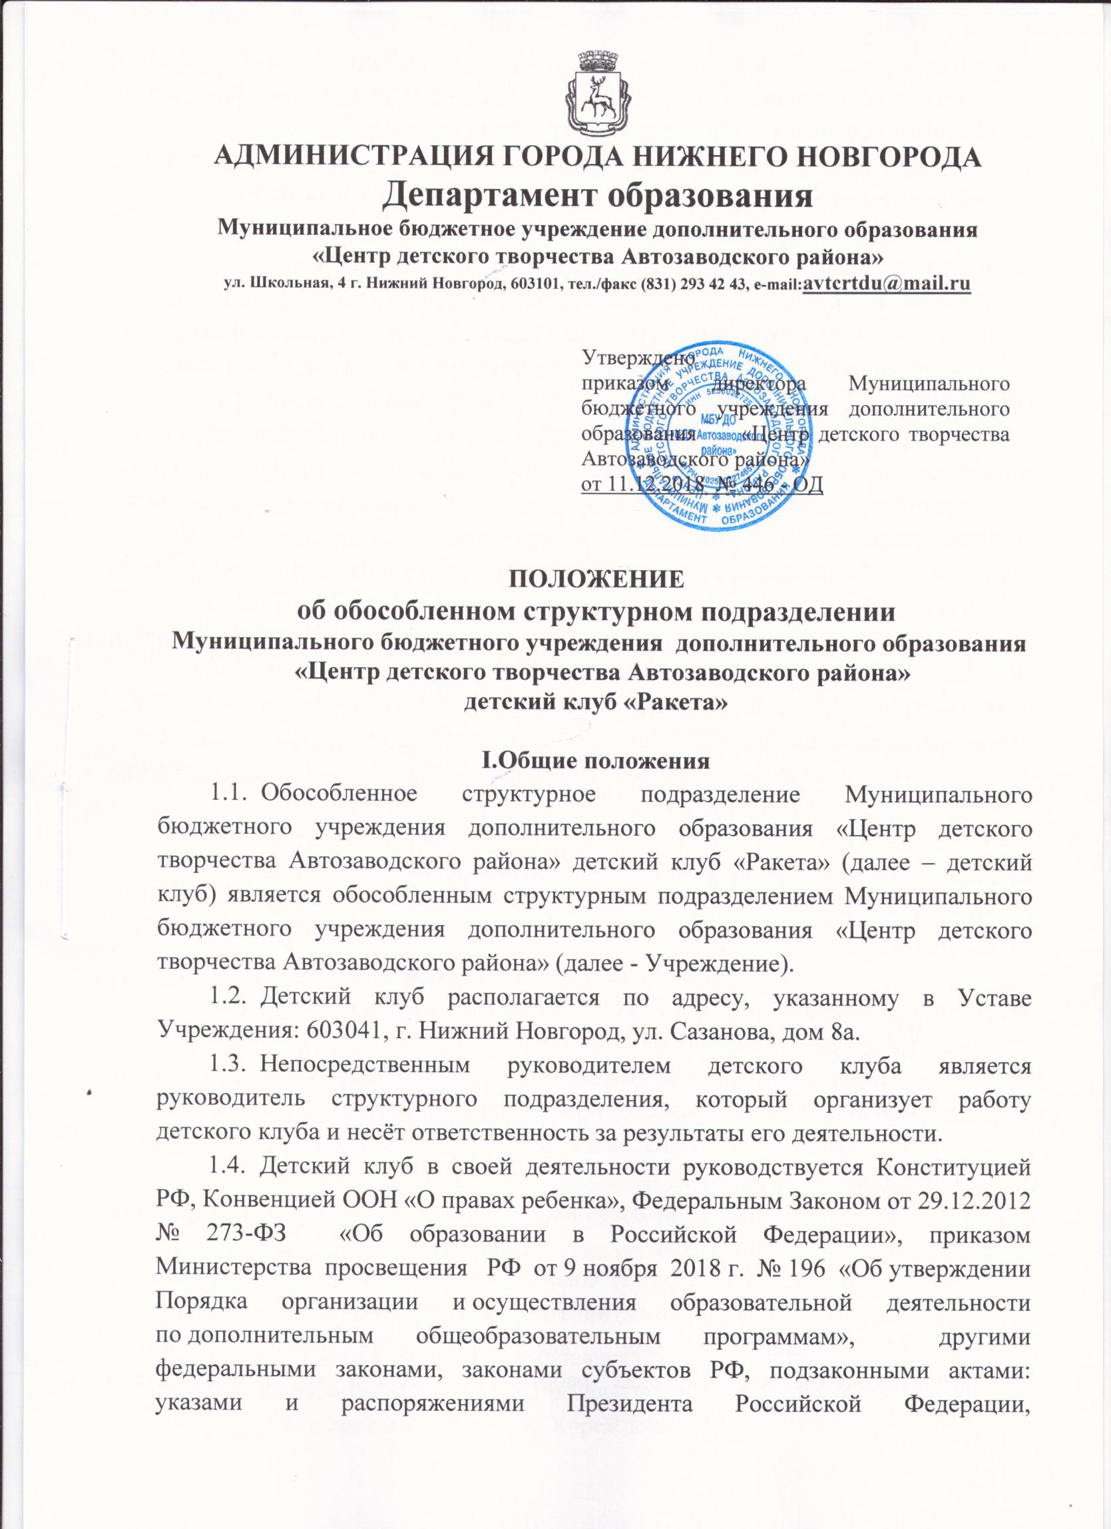распоряжениями и постановлениями Правительства Российской Федерации в области образования, иными подзаконными нормативно-правовыми актами, Уставом и другими локальными нормативными актами.
1.5Детский клуб подчиняется непосредственно директору Учреждения и по функциональным областям - заместителю директора Учреждения.

II. Цель и задачи
  - Цель деятельности детского клуба:
- удовлетворение потребностей учащихся и их родителей (законных представителей) в образовательной, воспитательной и досуговой деятельности.
  - Основные задачи деятельности детского клуба:
- реализация дополнительных общеобразовательных (общеразвивающих) программ различной направленности (физкультурно-спортивной, художественной, социально-педагогической, технической) (далее - Программа);
- предоставлениеучащимся оборудованных помещений, отвечающих установленным правилам и нормамСанПиН 2.4.4.3172-14;
- обеспечение помещений детского клуба услугами тепло- электро- и водоснабжения, услугами водоотведения;
- обеспечение качества предоставляемых образовательных услуг, сохранность контингента учащихся детского клуба
- организация охраны здоровья учащихся и педагогических работников детского клуба.
2.3. На базе детского клуба могут быть организованы платные образовательные и иные услуги, направленные на достижение деятельности Учреждения.

III. Функции деятельности детского клуба
  - Разработать Программы на основе изучения социального заказа родителей (законных представителей) учащихся.
  - Реализовать программыхудожественной, социально-педагогической, технической и физкультурно-спортивной направленностей.
  - Развитие и формирование знаний, умений и навыков на высоком профессиональном уровне.
  - Организация и проведение воспитательной работы в творческих объединениях детского клуба.
  - Внедрение в практику современных педагогических технологий, в том числе информационно-коммуникативных и проектно-практических.
  - Создание условий для повышения профессиональной компетентности педагогических работников детского клуба посредством прохождения аттестации, курсовой подготовки и переподготовки, самообразовательной работы.
  - Обеспечение охраны жизни и здоровья учащихся, выполнение правил по охране труда и пожарной безопасности.

IV. Структура и организация деятельности детского клуба
  - Кадровый состав детского клуба формируется согласно штатному расписанию, утвержденному директором Учреждения. Сотрудниками детского клуба являются: руководитель структурного подразделения, педагоги дополнительного образования, педагоги-организаторы.
  - Деятельность руководителя детского клуба и педагогов регламентируется должностными инструкциями.
  - Детский клуб свою деятельность организует в соответствии с годовым планом и ежемесячными планами детского клуба и Учреждения.
  - Содержание деятельности детского клуба определяется образовательными программами и Программой развития МБУ ДО «ЦДТ Автозаводского района»
  - Основные направления деятельности детского клуба:
- разработка и реализация Программ по реализуемым направленностям;
- осуществление педагогической работы с учащимися, их родителями (законными представителями) направленной на формирование здорового образа жизни и социализацию учащихся;
- участие в конкурсах, соревнованиях, концертах и т.д. различных уровней;
- проведение мониторинга эффективности образовательной деятельности и др.;
- организация образовательной деятельности педагогов детского клуба и содействие повышению их профессиональных компетенций;
- участие в формировании общего фонда программно-методических материалов по направлению деятельности.
  - Основными видами деятельности детского клуба являются:
- образовательная (реализация образовательной деятельности, поддержка одаренных детей, и др.);
- методическая (повышение профессиональных компетенций педагогов, выявление, обобщение и распространение лучшего педагогического опыта педагогов детского клуба на разных уровнях);
- досуговая (участие в массовых мероприятиях разной направленности);
- участие в конкурсах, соревнованиях, концертах и др. разного уровня.
  - Педагоги детского клуба реализуют образовательную деятельность в соответствии с локальными актами Учреждения.
  - Педагоги детского клуба имеют право работать на бюджетной и внебюджетной основе в соответствии с законодательством РФ и локальными актами Учреждения.
  - Результатом высокого уровня качества образовательной деятельности являются победы учащихся и педагогов в конкурсах и др. разного уровня.
  - Творческие объединения детского клуба могут иметь свои наименования, отражающие специфику направления образовательной деятельности.
  - Каждый учащийся может заниматься в нескольких объединениях, менять их в течение учебного года.
  - В каникулярное время детский клуб может открывать, в установленном порядке, лагерь с дневным пребыванием, профильные лагеря, трудовые бригады, создавать различные объединения с постоянным или с переменным составом учащихся.

V. Права и обязанности участников образовательного процесса
  - Права и обязанности учащихся детского клуба регламентируются правилами внутреннего распорядка учащихся Учреждения, утверждёнными приказом директора Учреждения.
  - Права и обязанности работников детского клуба регламентируются правилами внутреннего трудового распорядка и другими локальными актами Учреждения.
  - Руководитель детского клуба, назначаемый на должность директором Учреждения,имеет право:
- устанавливать прямые связи с учреждениями и другими организациями только с согласия директора Учреждения;
- рекомендовать администрации Учреждения распределение учебной нагрузки педагогических работников детского клуба;
- выдвигать предложения о материальном поощрении, об установлении надбавок, доплат к должностным окладам за творческую, инновационную, методическую работу педагогических работников детского клуба;
- рекомендовать педагогических работников для повышения квалификационного категории, выдвигать лучших педагогов для участия в районных, общегородских, областных конкурсах педагогического мастерства.
- создавать временные творческие объединения с приглашением специалистов различного профиля, консультантов для выработки рекомендаций с последующим рассмотрением их на Педагогическом совете.
- вносить предложения по организации деятельности детского клуба.
- вносить коррективы в планы работы детского клуба.
  - Руководитель детского клуба не вправе самостоятельно распоряжаться финансовыми и материальными ценностями без доверенности директора Учреждения.
  - Руководитель детского клуба несет ответственность за:
- своевременное и качественное выполнение муниципального задания детским клубом;
- полноту реализации учебного плана и реализуемых Программ в детском клубе;
- за предоставление своевременных, достоверных и качественных отчетов и информации по детскому клубу;
- за координацию работы педагогов, безопасную организацию образовательного процесса с учащимися в детском клубе;
- за организацию методической работы в детском клубе, создание благоприятных условий для повышения профессиональных компетенций педагогов;
- за ведение документации в детском клубе, контроль ее исполнения;
- соблюдение требований охраны труда и обеспечение условий, способствующих сохранению жизни и здоровья учащихся и педагогических работников детского клуба.

VI. Финансовая и хозяйственная деятельностьдетского клуба
6.1. Учреждение наделяет детский клуб необходимыми для осуществления его деятельности имуществом, который учитывается на балансе Учреждения. Материально-ответственным назначается руководитель структурного подразделения.
6.2. Деятельность детского клуба финансируется в соответствии с действующим законодательством Российской Федерации. Нормативы финансирования устанавливаются в порядке, предусмотренном действующим законодательством Российской Федерации.
6.3. Руководитель структурного подразделения несет ответственность за сохранность и эффективное использование имущества.
6.4. Контроль деятельности детского клуба в этой части осуществляется заместителем директора Учреждения.

VII. Ответственность
7.1. Педагогические работники детского клуба несут ответственность за:
- качество и своевременность выполнения возложенных на детский клуб настоящим Положением задач и функций;
- ненадлежащее исполнение или неисполнение обязанностей, предусмотренных настоящей должностной инструкцией, в пределах, определенных трудовым законодательством Российской Федерации;
- качество предоставляемой информации в администрацию Учреждения.
- правонарушения, совершенные в процессе осуществления своей деятельности – в пределах, определенных административным, уголовным и гражданским законодательством Российской Федерации.
7.2. Все сотрудники детского клуба несут ответственность за сохранность и развитие творческих объединений.
7.3. Иное предусмотренное законодательством РФ, Уставом Учреждения.
VIII. Делопроизводство
8.1. Деятельность детского клуба регулируется следующей документацией:
- Положение об обособленном структурном подразделении;
- план работы детского клуба на учебный год;
- ежемесячный план детского клуба;
- дополнительные общеобразовательные (общеразвивающие) программы, учебные и учебно-тематические планы;
- расписание работы творческих объединений, коллективов;
- журналы учета работы педагога дополнительного образования;
- сведения о комплектовании и наполняемости учебных групп;
- аналитические материалы итогового и текущего характера.

IX. Взаимодействие
9.1. Детский клуб взаимодействует с администрацией Учреждения, структурными подразделениями, Педагогическим советом, Советом обучающихся, Советом родителей (законных представителей), педагогическими работниками Учреждения, творческими объединениями учащихся, творческими коллективами ОО района, управлением общего образования администрации Автозаводского района города Нижнего Новгорода, организациями дополнительного образования, образовательными организациями района, города, ГБОУ ДПО НИРО.

Принято на Педагогическом совете
МБУ ДО «ЦДТ Автозаводского района»
протокол от 11.12.2018 № 2

